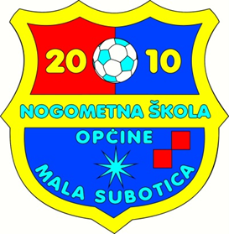
8.BOŽIĆNI TURNIR NŠ OPĆINE MALA SUBOTICA
U7
SUBOTA, 28.12.2019.

GRUPA A
1.BAT
2.Mala Subotica
3.Mladost Komet
4.Podravina
GRUPA B
1.Sloga
2.Donje Međimurje
3.Međimurje
4.Graničar(Đ)
5.Zelenko/Dinamo

A1-A4 | 15:00 | BAT | Podravina
B2-B5 | 15:14 | Donje Međimurje | Zelenko/Dinamo
A2-A3 | 15:28 | Mala Subotica | Mladost Komet
B3-B4 | 15:42 | Međimurje | Graničar(Đ)
B1-B2 | 15:56 | Sloga | Donje Međimurje
A4-A3 | 16:10 | Podravina | Mladost Komet
B5-B3 | 16:24 | Zelenko/Dinamo | Međimurje
A1-A2 | 16:38 | BAT | Mala Subotica
B4-B5 | 16:52 | Graničar(Đ) | Zelenko/Dinamo
B3-B1 | 17:06 | Međimurje | Sloga
A2-A4 | 17:20 | Mala Subotica | Podravina
B2-B3 | 17:34 | Donje Međimurje | Međimurje
B1-B4 | 17:48 | Sloga | Graničar(Đ)
A3-A1 | 18:02 | Mladost Komet | BAT
B4-B2 | 18:16 | Graničar(Đ) | Donje Međimurje
B5-B1 | 18:30 | Zelenko/Dinamo | Sloga
1/2f | 18:44 | (1) | (2)
1/2f | 18:58 | (3) | (4)
za 3.mj. | 19:12
finale | 19:26
 | 19:45 | PROGLAŠENJE

